資料庫專案二書面報告
【機車車管會資訊管理系統】

資管97 - 第八組

指導老師：黃三益教授
組員：B934020006張瑞珊
B934020013吳依芃
B934020022鄭玉閔
B934020035黃依雯

目錄
- 資料和功能需求分析……………………………P.3
- 實體關係圖（ERD） ……………………………P.5
- 關聯綱目…………………………………………P.6
- 程式系統架構圖…………………………………P.7
- 程式執行畫面……………………………………P.8
- 心得………………………………………………P.16

一、 資料和功能需求分析

我們這組要為學校的車管會設計罰單查詢系統。本系統是由車管會內部人員組成管理者(Administrator)，並以車管會之外的全校教職員與學生作為使用者(User)，在開學時強制所有使用者進行存款(Deposit)(可自行設定基本額度，ex.基本額度為1500元)，停車證另外視個人需求個別申請並建立機車資料庫(Motorcycle)。
在校期間若有任何車輛違規行為（ex：停放位置錯誤、未申請停車證停車），即進行拖吊並開立罰單(Ticket)，依各項違規所規定之罰金，從個人存款中扣除（即提款(Withdrawal)）。本系統提供管理者針對各使用者之罰單狀況、繳費狀況、帳戶內存提款與餘額狀況進行管理，並讓使用者可自行上網查詢罰單、存提款與繳費記錄、餘額狀態。另外提供留言功能 (Message)，供使用者可於線上對相關事務進行詢問與建議，以及供管理者回覆留言。

罰單記錄鍵入後，系統會自動進行扣款動作。當餘額為零時，通知使用者進行存款。每當有一筆新增的存款或提款，系統介面會立即自動更新餘額狀態。

本系統僅適用於機車之管理，其餘車種不在本系統業務範圍內。

基本資料和功能需求分析如下：

‧管理者(Administrator)：職員編號(aId)、姓名(name)、所屬單位(unit)、密碼(aPassword)。職員編號是唯一的。
‧使用者(User)：使用者帳號(uId)、姓名(name)、所屬單位(unit)、密碼(uPassword)。除了車管會職員外都是使用者的範圍。帳號是唯一的。
‧存款(Deposit)：時間(dateTime)、金額(amount)。沒有唯一值。
‧提款(Withdrawal)：時間(dateTime)、金額(amount)。沒有唯一值。
‧留言(Message)：留言編號(mId)、時間(time)、主題(theme)、內容(context)、IP(ip)。留言編號為唯一。
‧機車(Motorcycle)：行照(license)、車牌號碼(mCardId)、排氣檢測(test)、停車證編碼(parkingCardTag)。車牌號碼為唯一。
‧罰單(Ticket)：罰單編號(tNo)、車牌號碼(mCardId)、開單時間(time)、地點(position)、開單事由(reason)、罰金(fine)、繳費狀態(status)、開單者簽名(sign)。罰單編號為唯一。

※其中：
一個人只能擁有一輛機車。一輛機車可能被開多張罰單。
使用者有提款和存款紀錄。提款紀錄反應罰單繳費狀況。
使用者和管理者以不同身分留言。一個人可以張貼多篇留言。

系統功能簡介：

提供全校學生/教職員各項查詢功能，內含：
- 個人資料之確認。
- 個人帳戶出入帳查詢。
- 車輛罰單記錄。
- 與車管會管理者聯繫之留言版。

也提供車管會系統管理者各項功能，內含：
- 新增、修改、刪除使用者個人資料。
- 新增、修改、刪除使用者帳戶出入帳。
- 新增、修改、刪除使用者罰單。
- 新增、修改、刪除及回應留言版留言。

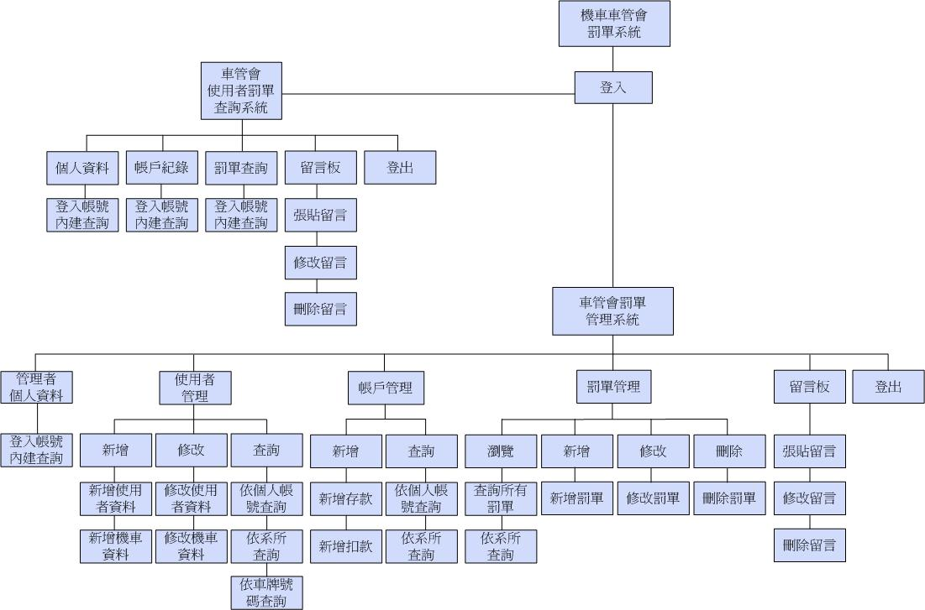

二、 實體關係圖（ERD）
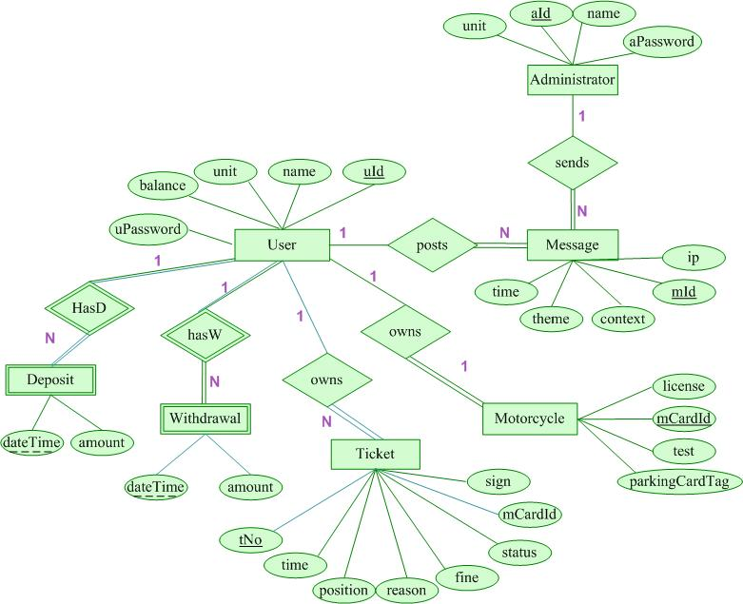

三、 關聯綱目

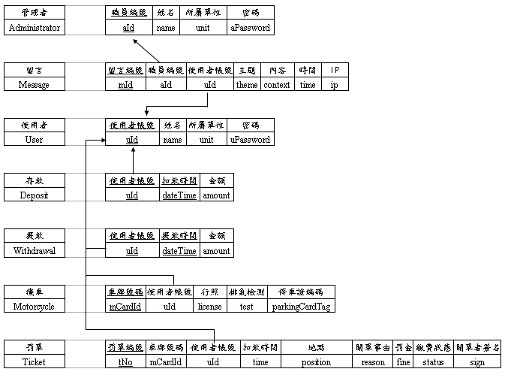

四、程式系統架構圖

本系統是3-teir 應用程式架構，如下圖所示，第一層是Web Client，也就是一般的瀏覽器，第二層是Apache Web Server (2.0.52)，安裝有PHP (5.0.3)，存放嵌入PHP script 的Web Program，負責向第三層DB Server發出DB query，得到回應後，動態產生網頁，回應給Web Client。
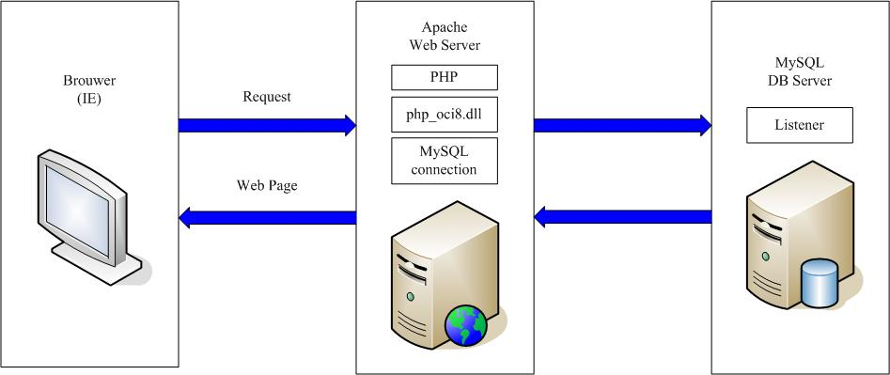

系統架構：
語言使用PHP，資料庫使用MySQL；搭配以PHP網頁為介面的phpmyadmin系統。
可使用時間：
至95年六月底。

五、程式執行畫面

登入畫面
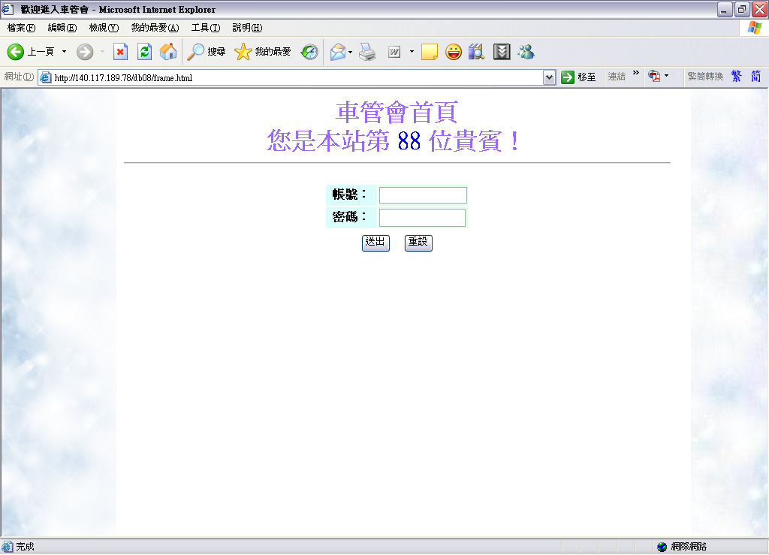

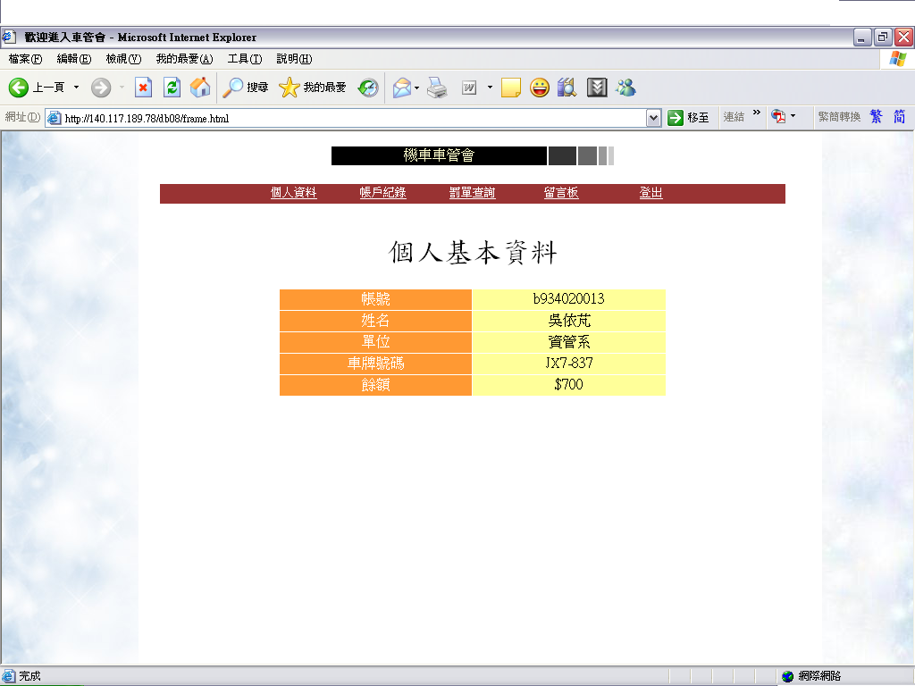
使用者—基本資料

使用者—帳戶資料
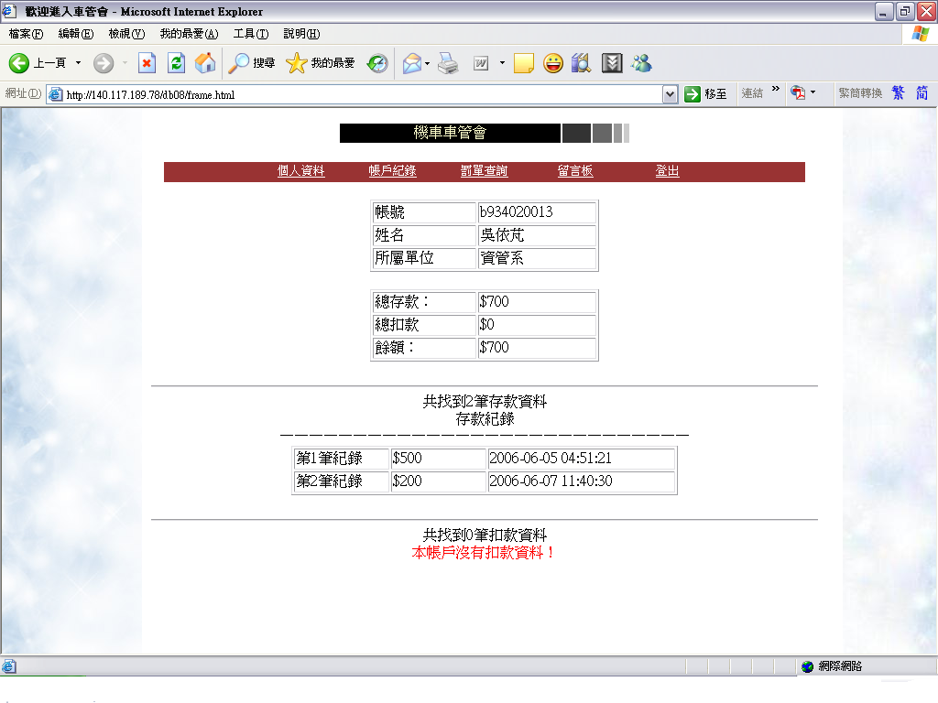

使用者—罰單查詢
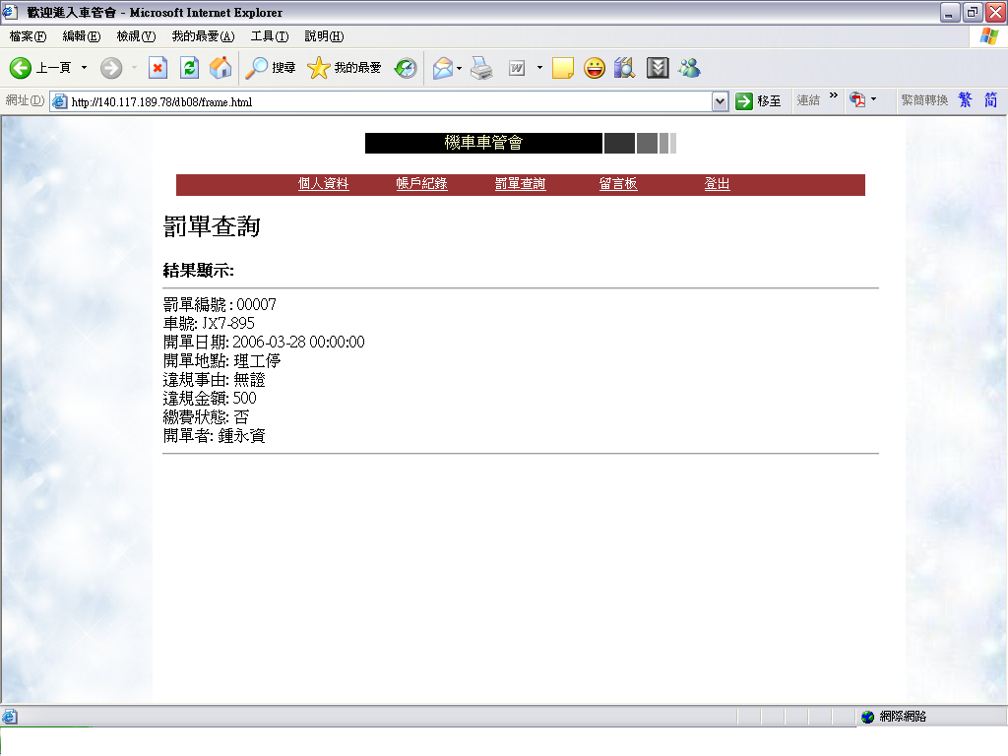

管理者—使用者資料管理
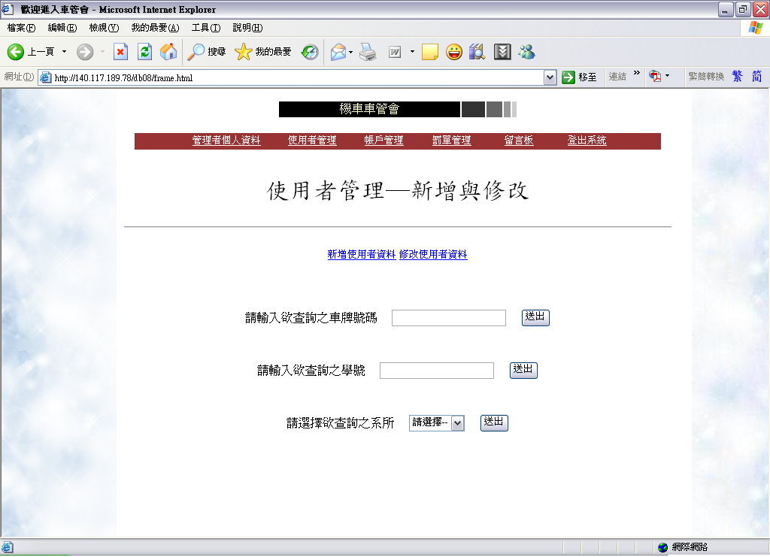

管理者—新增使用者
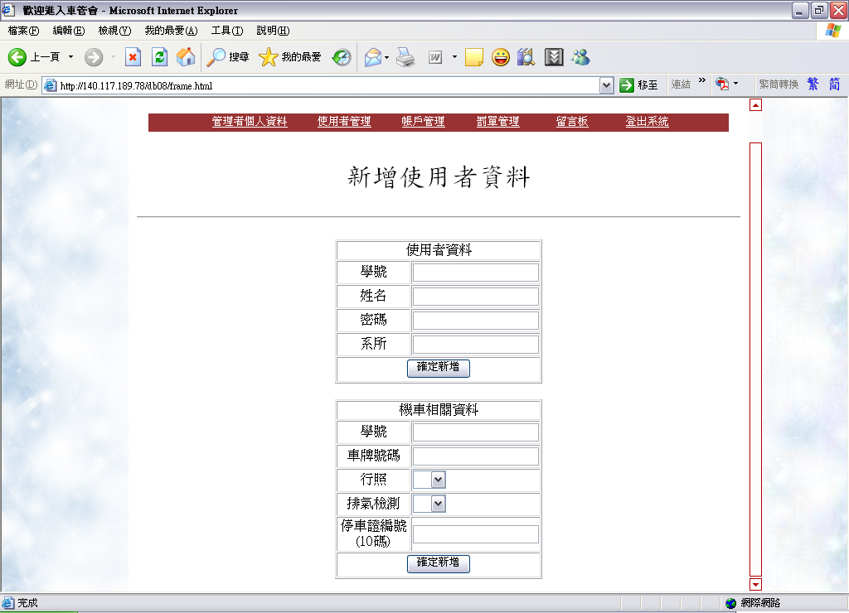

管理者—修改使用者資料
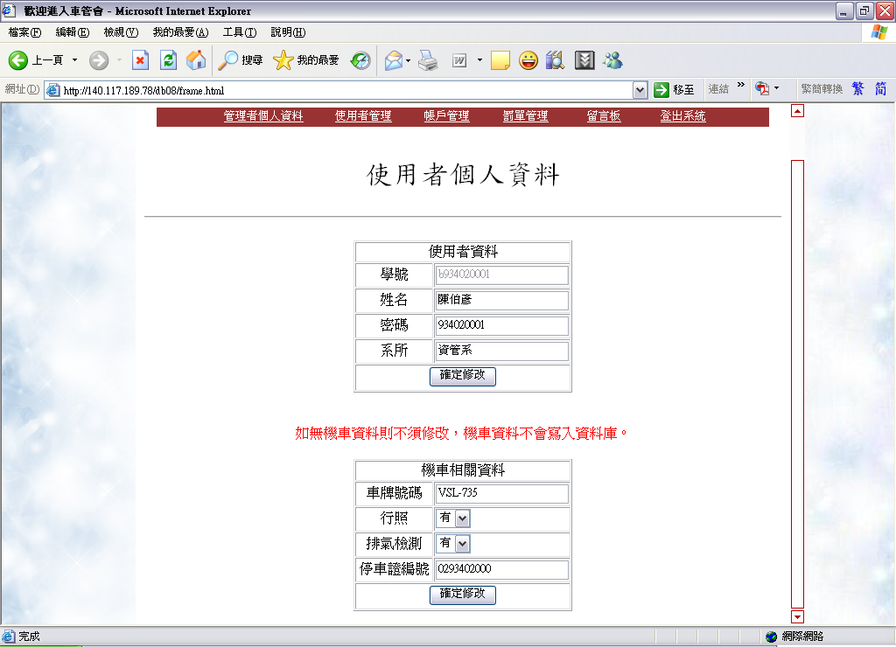

管理者—帳戶資料管理
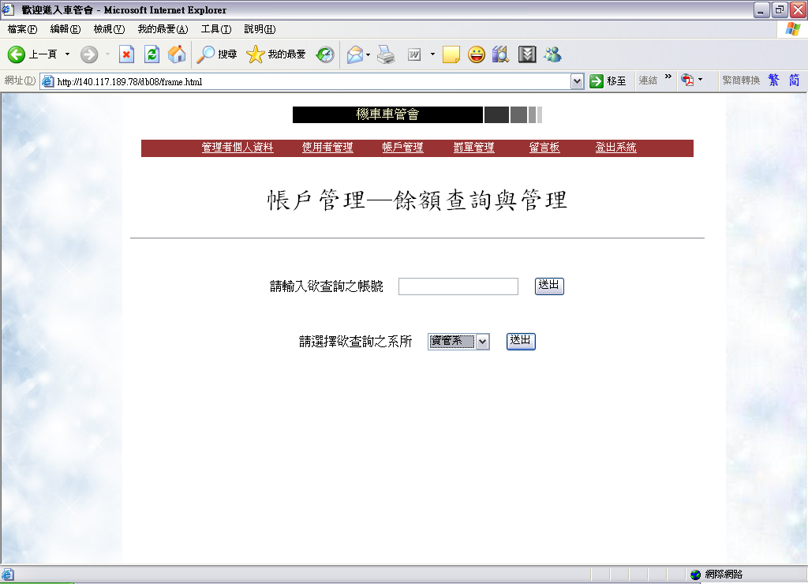

管理者—新增帳戶資料-
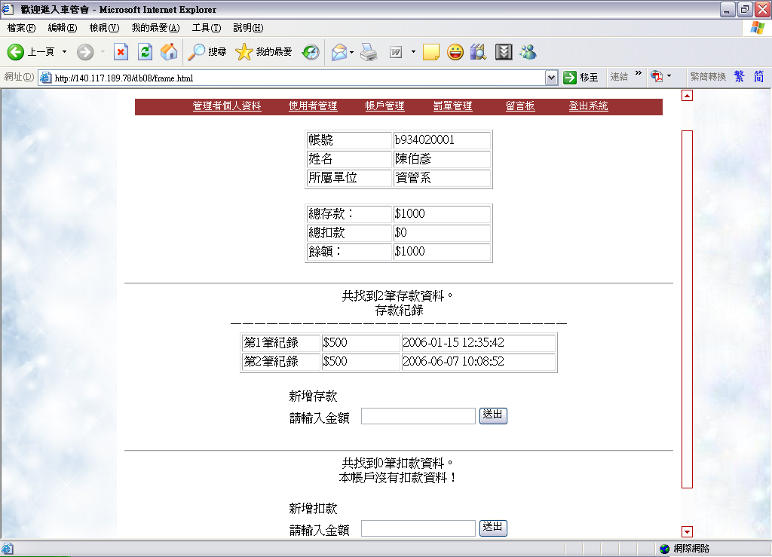

管理者—罰單管理
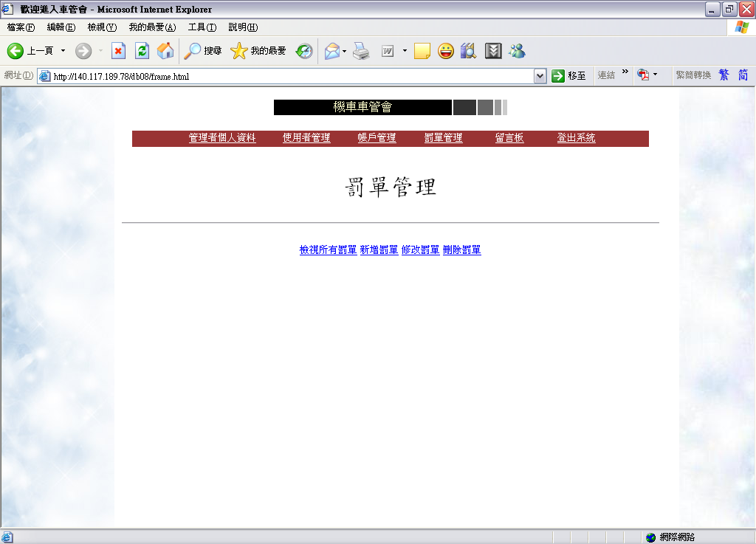
管理者—新增罰單-新增罰單的同時，同時增加新的提款記錄(除了無辦證者不是即時)
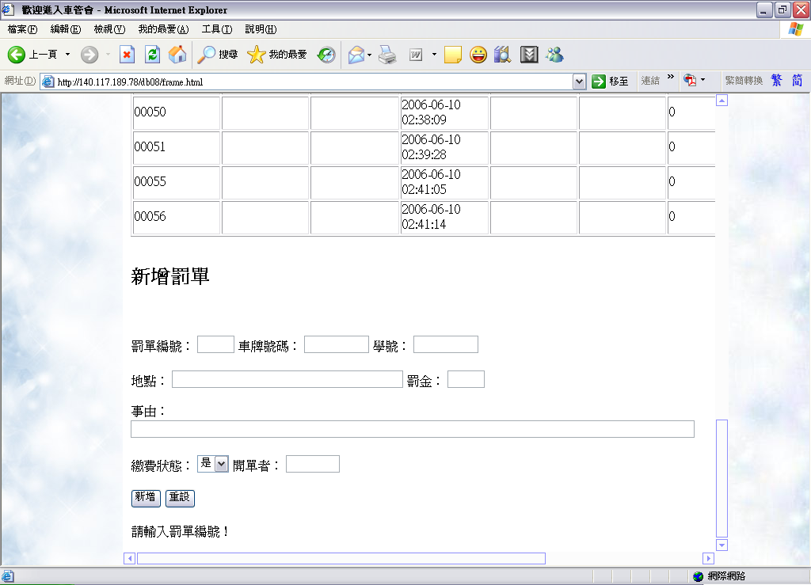

管理者—修改罰單
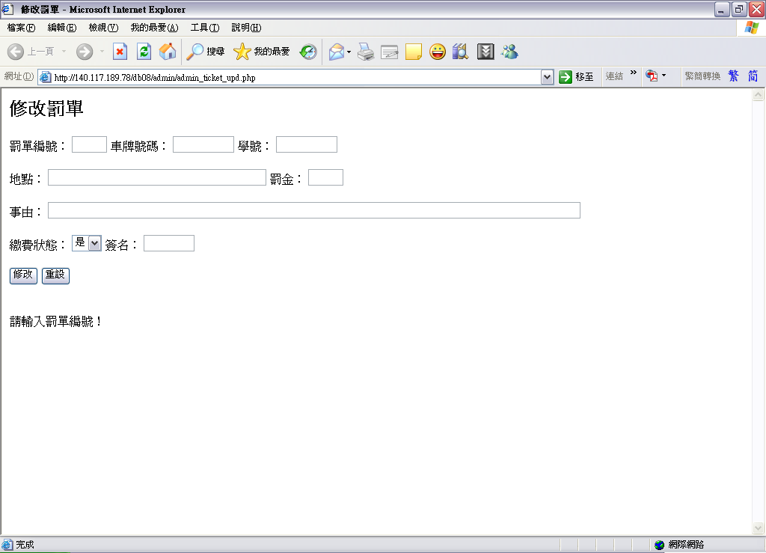

管理者—刪除罰單
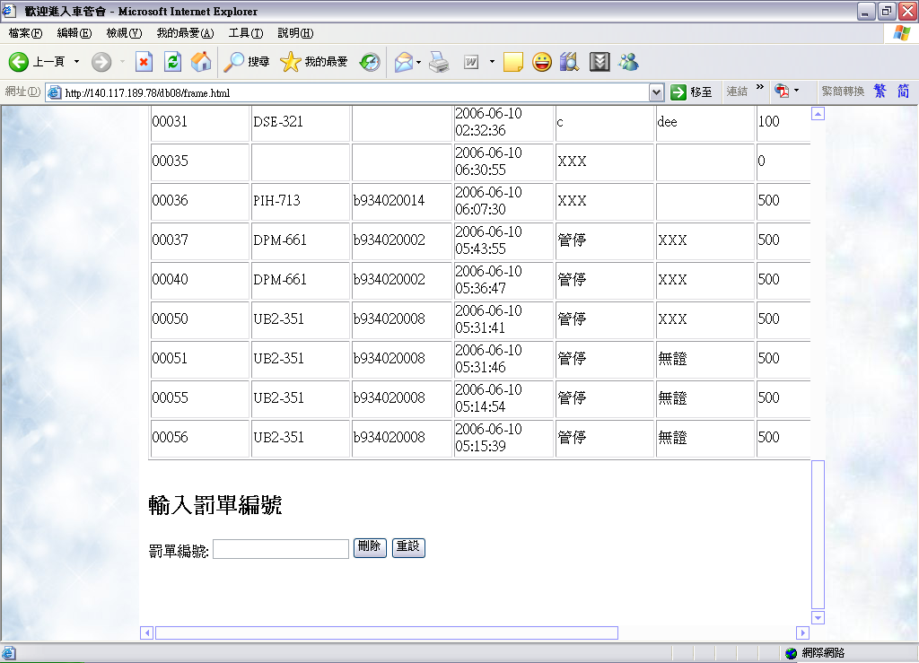

留言板列表
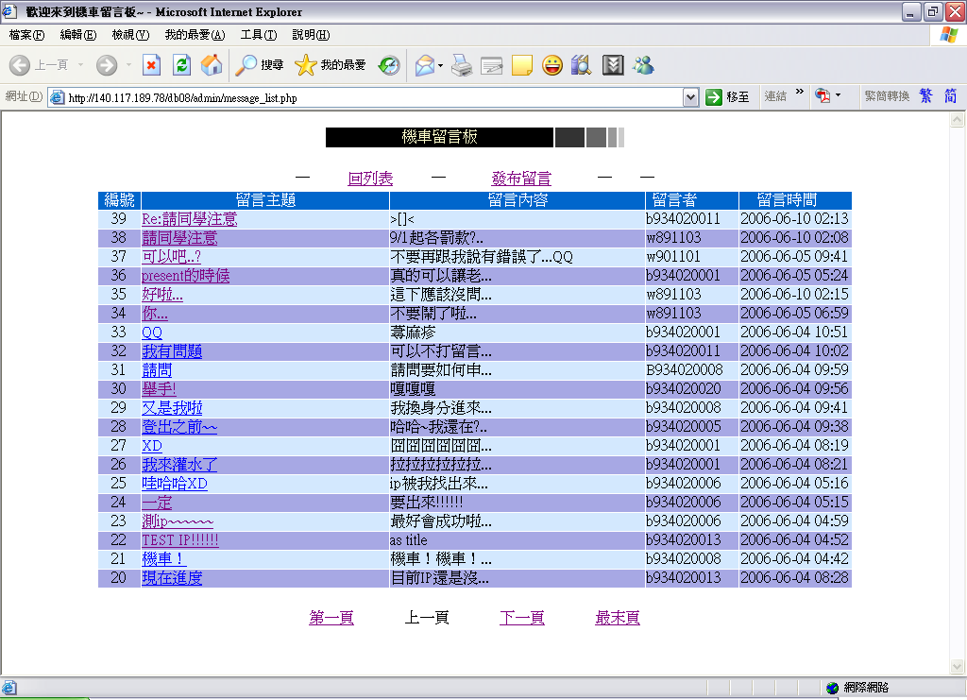

發佈留言
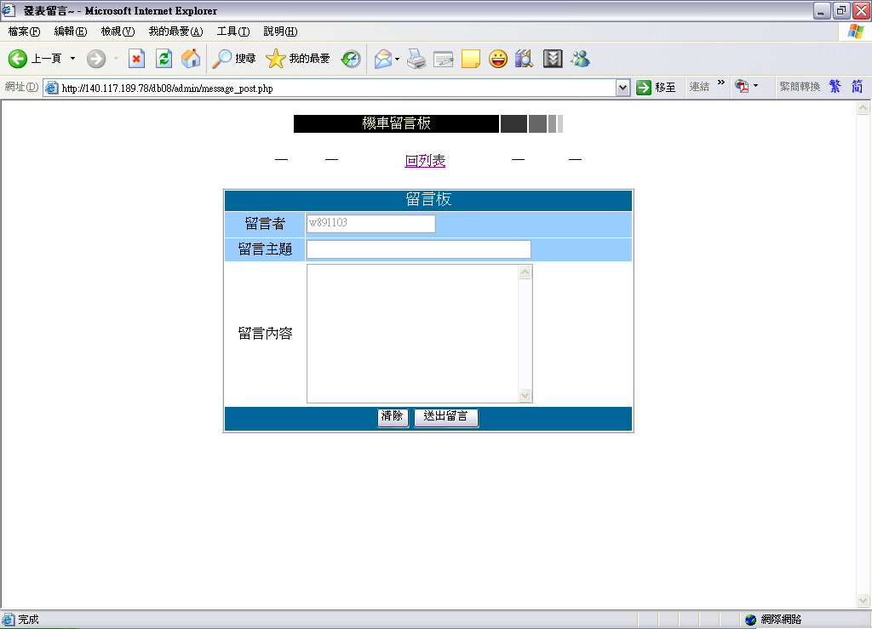

留言詳細內容-另外依據登入者和發文者來決定是否可以修改、刪除文章。(板主則都可以刪除)
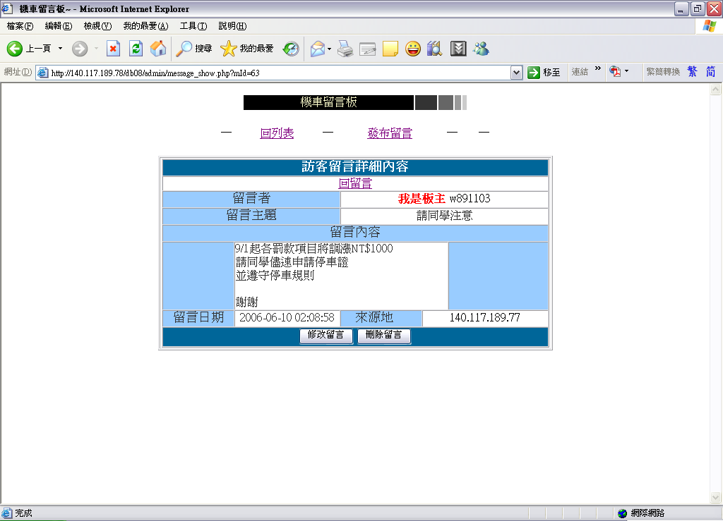

六、心得

B934020006 張瑞珊

資料庫的專案製作過程，一路走來感觸良多。一開始對於資料庫是完全不熟悉的，曾和同學合作建置過網頁，不過也只限於單純使用html碼製作，對於PHP、MySQL……等等，向來也只聞其聲不見其影，儘管在使用網路的過程中或是與學長姐的閒聊中聽聞過，自己卻一直沒有下定決心去接觸它，總覺得手邊沒有想要建置成網頁的資料，所以也就將學習的念頭擱置一旁，直到這次的課程專案明確地訂出要製作系統的需求後，我們這一組完全沒有製作資料庫網站經驗的組員們才著急地買書找資料、訂計畫，準備從頭開始學起。剛開始確實是不太容易，我和同學還為了讓彼此有多一些參考資料而各自買了不同的書以便交叉參考。我們跟著老師的課程進度學習資料庫的概念、學習畫ERD、學習建置關聯綱目、學習自己想出一個系統；實作時學習如何設定伺服器、了解PHP和MySQL的使用方式……，經過無數次的測試再測試，一個個的網頁終於出爐，網站架構也漸漸付諸成型，這樣的結果使人開心。中途當然也歷經了無數次的Debug，我們同時也努力地將製作網站遇到的瓶頸一一克服。如今，我們的網站初步完成，也許還是有些不成熟，有很多需要改進的地方，但對我而言，至少我已經開始向前跨出了一步。在不斷的成功與失敗交錯的瞬間，有歡笑有沮喪，有時我會為了一整個下午弄不出一個網頁而感到焦慮，但有時卻會為了一個小小的變數接收或是SQL句確實執行而感到欣喜，這段實作的過程其實得到很多收穫，儘管有著時間的壓力，我們這一組還是很努力地想要完成它！感謝組員們的分工合作，讓我在作網頁頁面最後統整時學到很多，雖然龜毛的我在所剩不多的統整時間裡還老是想著要美美的排版實在是不切實際，也感謝組員們的包容(笑)。這是一門我會在上課的前一天想要抓緊有限時間努力補足睡眠養好精神上課的好課程，老師認真的上課態度讓我覺得如果我不小心打了瞌睡將會是種罪過，很高興能上到老師的課，充實而且按部就班的課程內容讓我覺得學到很多東西，讓我覺得不虛此行。

B934020013 吳依芃

資管系的大核心之一果然是資料庫管理。其實由於放了不少假的關係，所以只念了基本的前八章。學期剛開始，還不會覺得進度緊湊，但隨著專案進度的推進，在學期後半實際自己寫了PHP後，終於稍微親身體驗資料庫的基本運作。其實我一直沒什麼念資管系的實感，卻在嘗試寫資料庫系統中，才找到了那份感覺。

上課教的雖然是需要花時間去學習的，但在做專案的過程中，技術層面反而成了其次的問題，人際溝通才是最迫切重要的。雖然之前聽做過專案的學長姐提過，但這次實際嘗試過後才真正能夠親身深刻地體會到這點。希望大三下之後要進行的專案，在遇到相同（或是更大）的摩擦和衝突時，能夠以更成熟的態度去解決。時間管理也是很重要的一環，總而言之，已經將近學期末了，希望這學期的資料庫能夠順利修業結束，以迎接下一階段即將而來的挑戰。

B934020022 鄭玉閔

以前就聽學長姐說過，資料庫要做小專案。當時很好奇，做專案到底會是個怎樣的經歷？現在，我體驗到了。專案說穿了，就是組員之間的協調、互動。以我們來說，從當初的構思、設計、到期中的分配工作、排進度，到這邊都還不是問題。重點，就在於寫程式的部分。我想跟其他組的差別只在於，我們的成員都沒實際寫過PHP。因此，寫程式時發生很多問題，靠的是大家發現到有些程式碼的差別和應用該如何做，分享得來的經驗繼續做下去。雖然中間蠻多錯誤發現之後覺得很白癡(還蠻多是我這邊的白癡錯誤)，但是靠著大家的互相幫忙，我們的程式是有驚無險的完成。當然，在這過程中，會有些許焦躁、不耐煩，從這當中，也能稍微體會到為什麼學姐曾經說過有人做專案做到好朋友翻臉。當然，我並不希望會有這種事情發生啦，所以更顯示人與人之間的態度與溝通之重要性，這是在之後更需要注意的事情。另外，也體認到一些以後作專案所需注意的事項，希望對於未來的專案能夠有所影響。總之，這次專案，大家都辛苦了。

B934020035 黃依雯

先坦承自己是很混的一個學生，老師的課不是睡覺就是蹺課。真正在認真聽課的時候大概是在大家present的時候跟第八章上課的時候吧……老師的課認真說起來真的很用心，從特地把上課內容錄下來放網大給大家參考就知道了。不過有的時候，老師舉的例子我還是不太懂。不過因為我覺得不懂也是因為前半堂打瞌睡，所以就不敢發問了……最後還是要感謝老師的用心，只可惜最後一次上課我精神抖擻，吃不到老師的咖啡糖。在此再次謝謝老師。另外有個小小建議，資料庫這門課的分組有分專案跟學號兩種，雖然說用學號比較可以讓不熟的同學變得比較熟稔。但是為了要找一個大家都可以配合的討論時間真的很辛苦。有時一忙起來也搞不清楚約的是專案的小組還是座號的小組。只是不知道這要用什麼辦法才能改進。

關於專案，第一堂課初聽到時真的嚇了一大跳！因為自己可以說是渾渾噩噩地過了一年半資管生涯。程設重修不說、資料結構也是陳嘉玫老師大發慈悲才過關的。真的很擔心自己作得作不來。加上這次的表現也很可能成為以後畢業專案分組時，同學願不願意主動拉自己一組的一個重要指標。所以我真的很擔心。幸好專案一算是入門的東西，在此要先謝謝同組的玉閔、瑞珊、跟依芃。因為我以為弄好新增資料就可以交差了，不過細心的她們還是在上課前一天把書面報告弄得完美無缺（除了不小心第八組變成第五組以外）。讓我們這組是最早交出書面報告的組別（雖然後來老師說不用交了）。專案一過關之後，緊接著是專案二。因為之前偷懶沒有在空檔時間先把PHP等相關語言學好，專案二的實作根本就是趕鴨子上架。（當然這是自己的問題）幸好經過專案一的經驗，我們這組在期限前五週就先把大綱弄好。不過這樣的時間對四個從來沒碰過PHP的新手來說似乎還是不太夠。而我也不知道是幸還是不幸抽到了本組專案的靈魂—罰單。車管會是靠罰單維生的，作車管會資訊系統的我們，自然是把罰單放在第一順位，為了怕自己不能把如此重責大任做好，當週就花了三天時間摸清楚相關事情。不過那三天花最多時間的應該是phpmyadmin、mysql的重灌吧。因為這兩個程式，不是越新版本的越好。有時會有相容性等等的問題。看來當初不應該貪簡單而選擇PHP+mysql。總之我把進度先作出來了。還可以教同組的怎麼寫PHP，這是我作夢也想不到的事情。犧牲睡眠跟吃飯時間debug換來的成果，真的叫人很感動！而且加上我天生雞婆的個性，不知不覺我變成領導小組的人，這不是說我高人一等，只是我會沒事問問同組的目前進度，有了問題當然還是要互相幫忙的！像我對html真的不熟（好像我也沒有幾個語言熟的）就有勞瑞珊教我怎麼畫整齊的表格。不會把輸入的時間改成抓系統時間，就多虧了玉閔用短短幾行程式碼，解決我的疑難。再次感謝我可愛的組員們！希望畢專還能跟她們一組！

